Popraw kropkowane linie
Źródło:
https://pl.pinterest.com/

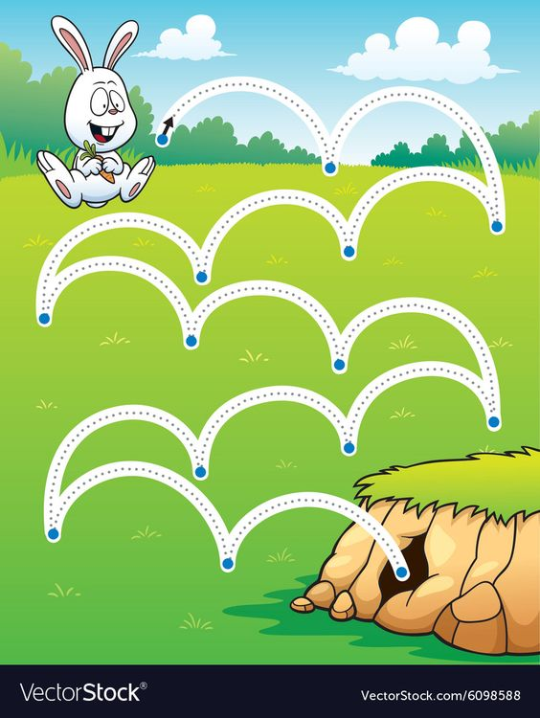
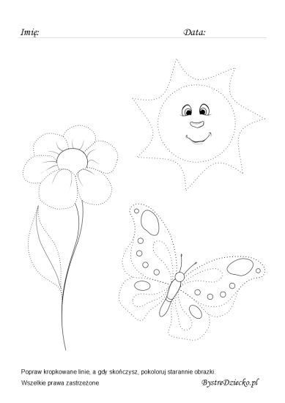

Popraw kropkowane linie, pokoloruj obrazek.
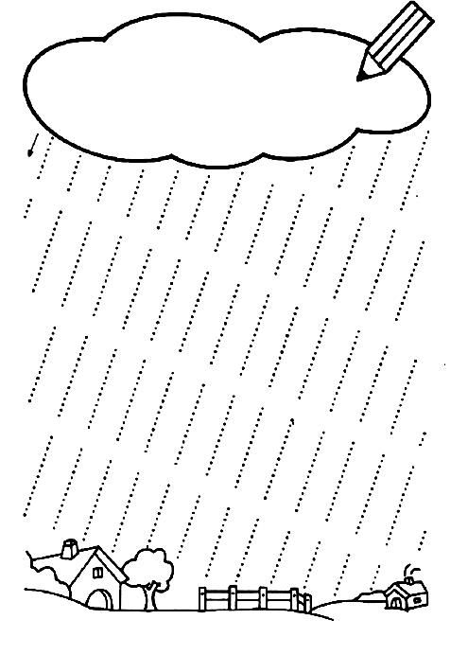
Popraw kropkowane linie, pokoloruj obrazek.

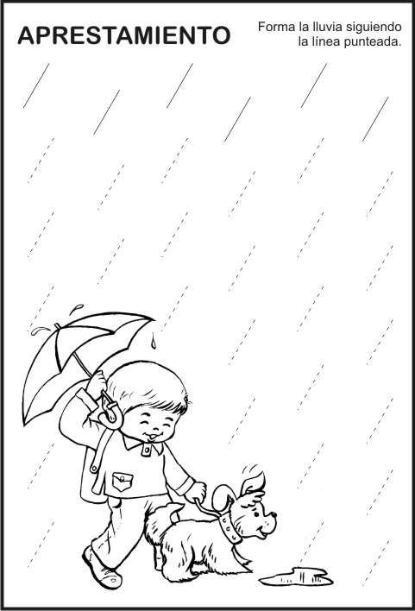
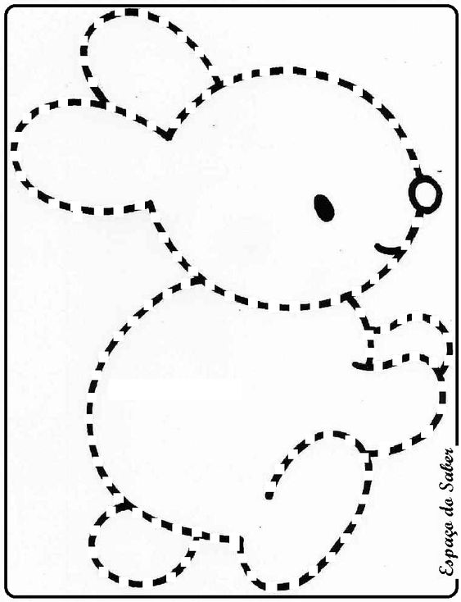

Popraw kropkowane linie, pokoloruj obrazek.

Popraw kropkowane linie, pokoloruj obrazek.

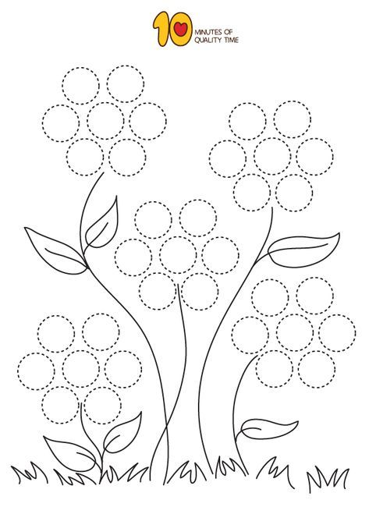
Popraw kropkowane linie, pokoloruj obrazek.

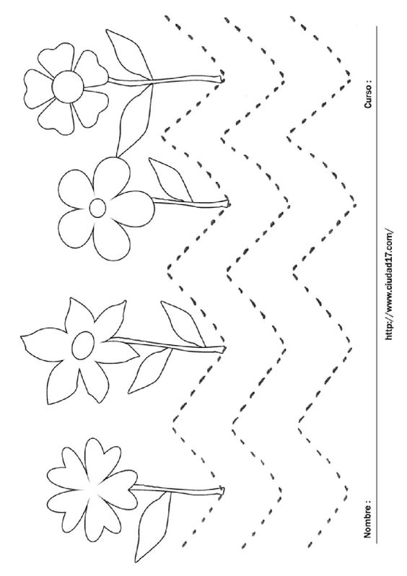
Popraw kropkowane linie, pokoloruj obrazek.

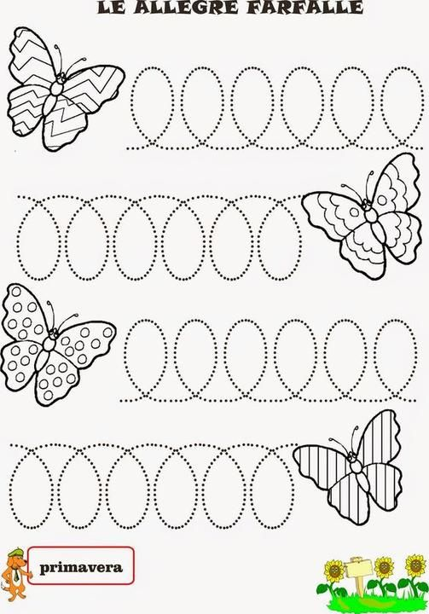
Popraw kropkowane linie, pokoloruj obrazek.

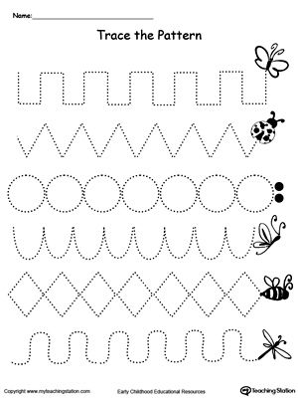
Popraw kropkowane linie.

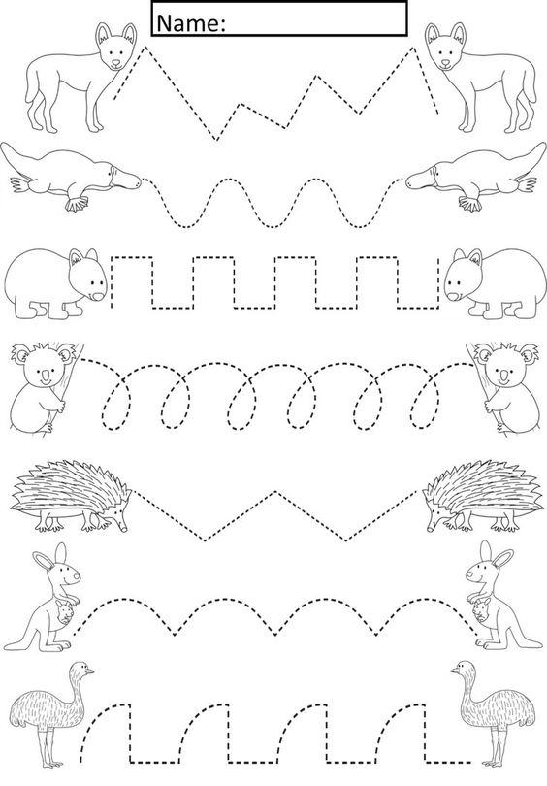
Popraw kropkowane linie.

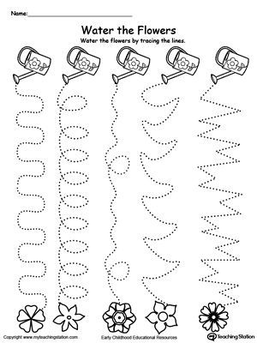
Popraw kropkowane linie.

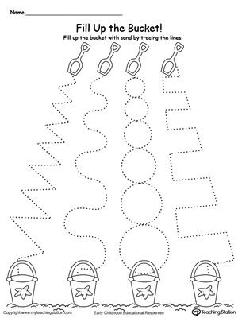
Popraw kropkowane linie.

Popraw kropkowane linie.

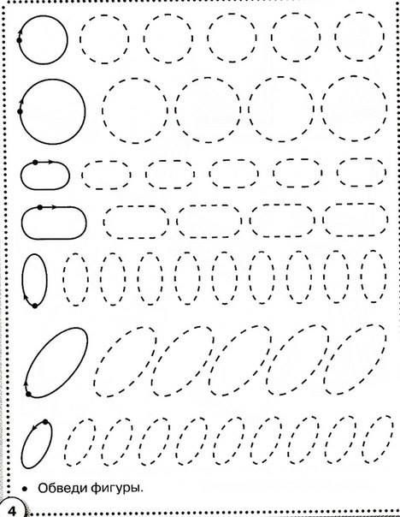
Popraw kropkowane linie.

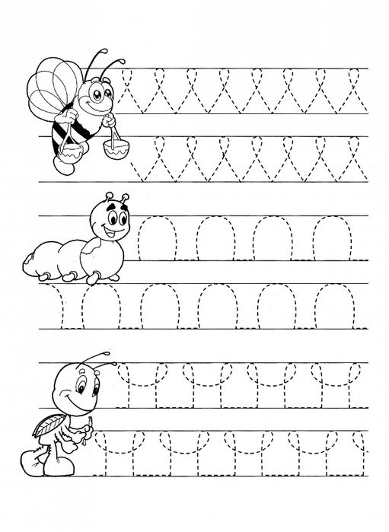
Popraw kropkowane linie i pokoloruj.

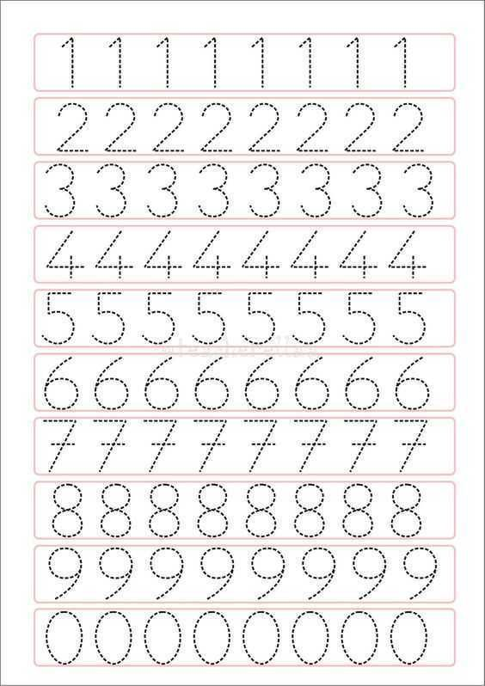
Popraw kropkowane linie.

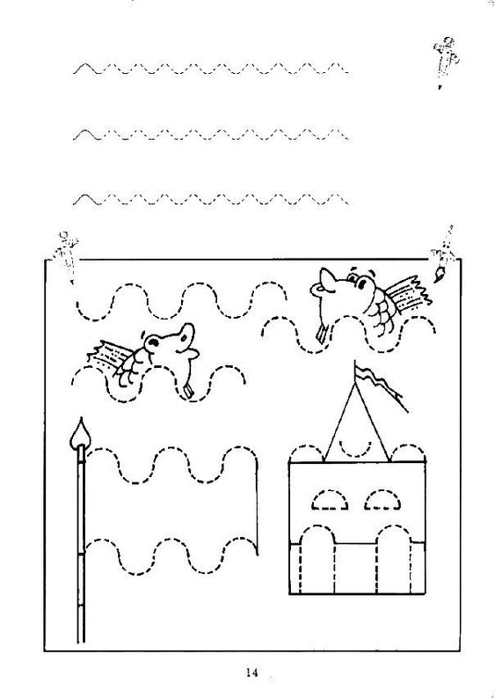
Popraw kropkowane linie.

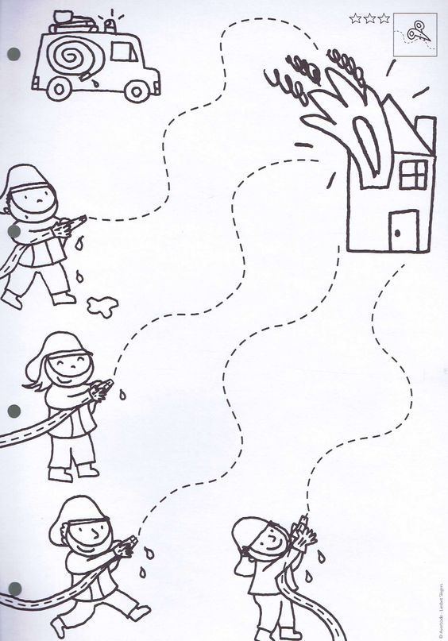
Popraw kropkowane linie i pokoloruj.
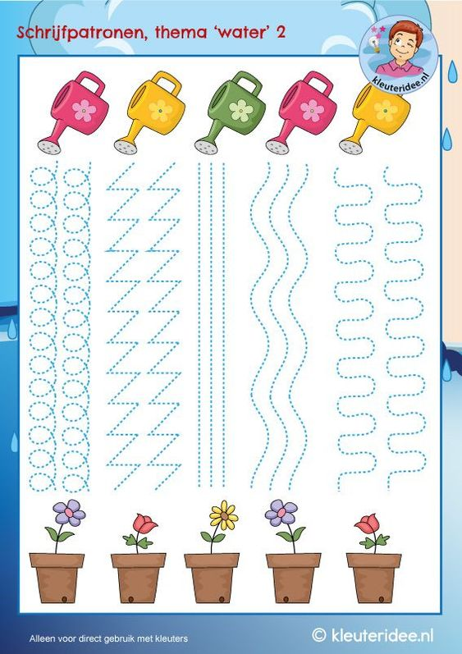
Popraw kropkowane linie.
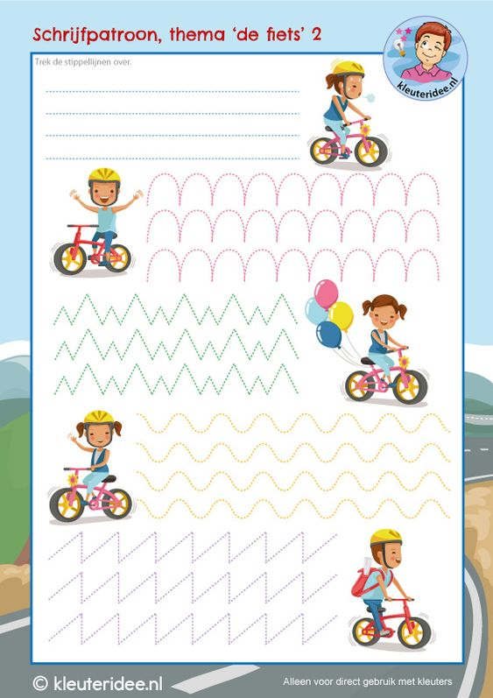
Popraw kropkowane linie.

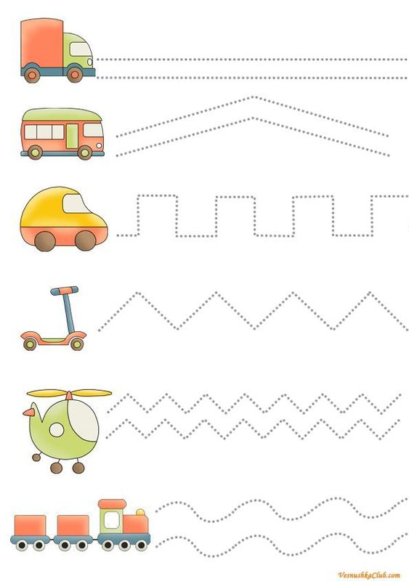
Popraw kropkowane linie.

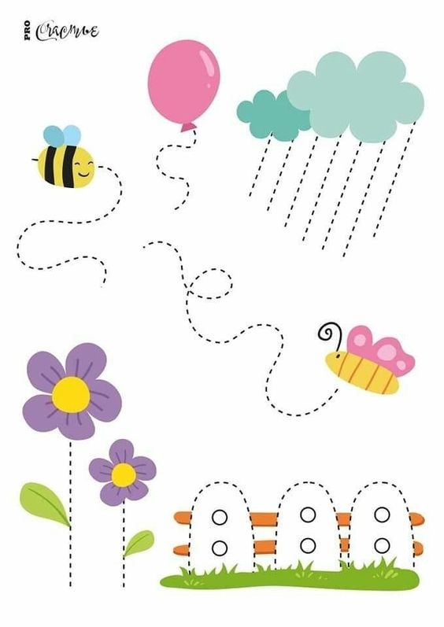
Popraw kropkowane linie.

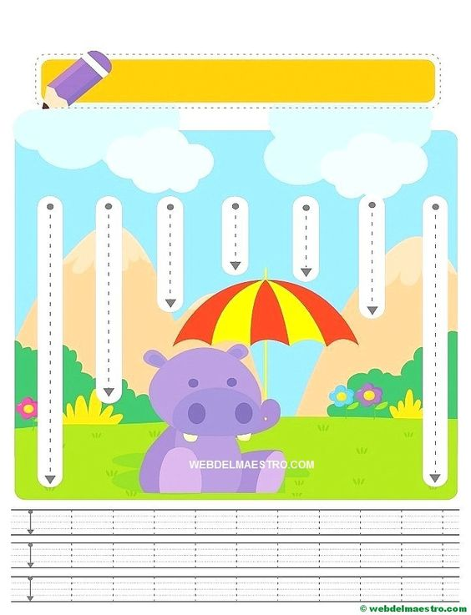
Popraw kropkowane linie.

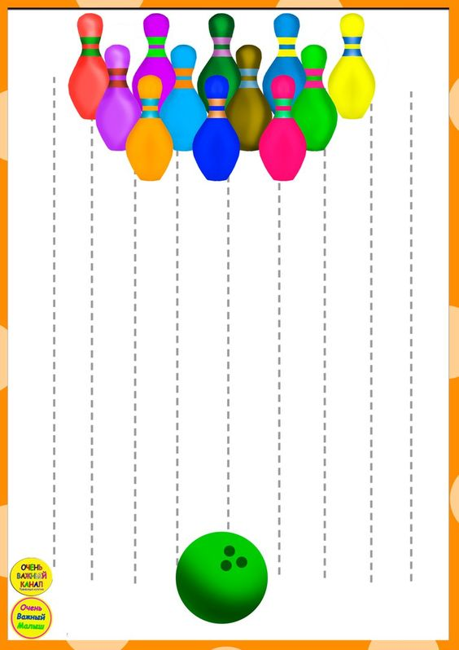

Popraw kropkowane linie.
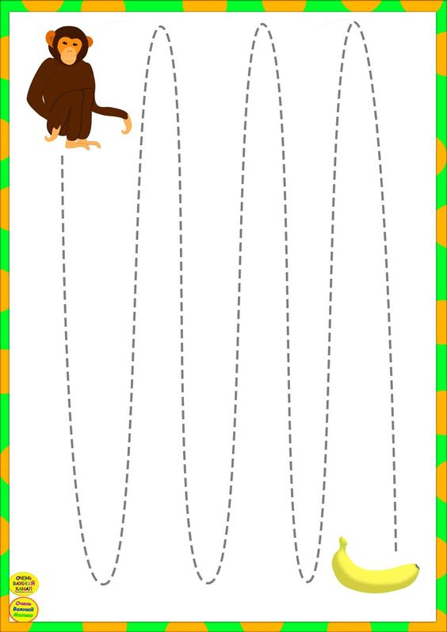
Popraw kropkowane linie.

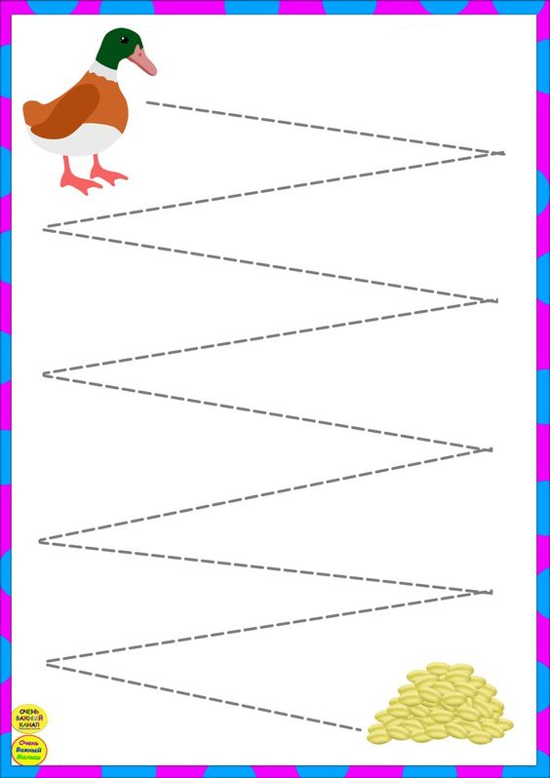
Popraw kropkowane linie.

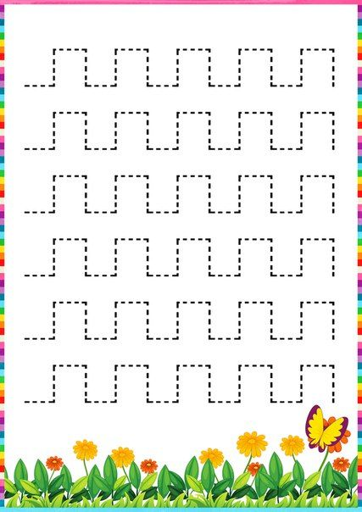
Popraw kropkowane linie.

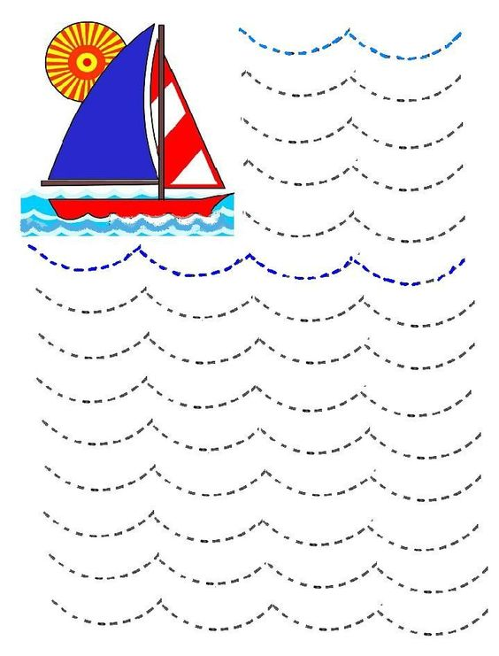
Popraw kropkowane linie.
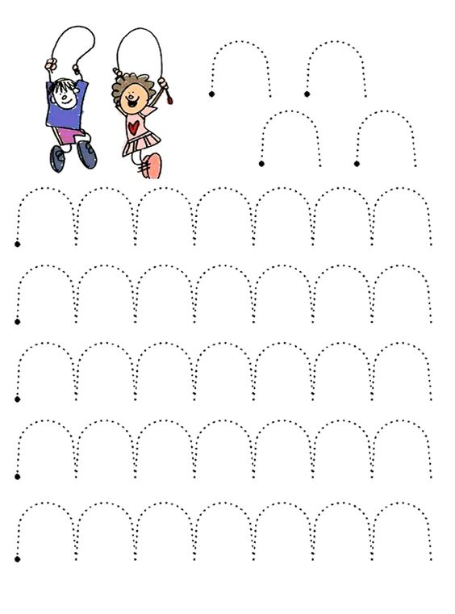
Popraw kropkowane linie.

